Основы информационной безопасности

Лабораторная работа № 2

Оразгелдиев Язгелди

Содержание

# 1 Цель работы

Получение практических навыков работы в консоли с атрибутами файлов, закрепление теоретических основ дискреционного разграничения доступа в современных системах с открытым кодом на базе ОС Linux.

# 2 Задание

Постарайтесь последовательно выполнить все пункты, занося ваши ответы на поставленные вопросы и замечания в отчёт. 1. В установленной при выполнении предыдущей лабораторной работы операционной системе создайте учётную запись пользователя guest (использую учётную запись администратора): useradd guest 2. Задайте пароль для пользователя guest (использую учётную запись администратора): passwd guest 3. Войдите в систему от имени пользователя guest. 4. Определите директорию, в которой вы находитесь, командой pwd. Сравните её с приглашением командной строки. Определите, является ли она вашей домашней директорией? Если нет, зайдите в домашнюю директорию. 5. Уточните имя вашего пользователя командой whoami. 6. Уточните имя вашего пользователя, его группу, а также группы, куда входит пользователь, командой id. Выведенные значения uid, gid и др. запомните. Сравните вывод id с выводом команды groups. 7. Сравните полученную информацию об имени пользователя с данными, выводимыми в приглашении командной строки. 8. Просмотрите файл /etc/passwd командой cat /etc/passwd Найдите в нём свою учётную запись. Определите uid пользователя. Определите gid пользователя. Сравните найденные значения с полученными в предыдущих пунктах. Замечание: в случае, когда вывод команды не умещается на одном экране монитора, используйте прокрутку вверх–вниз (удерживая клавишу shift, нажимайте page up и page down) либо программу grep в качестве фильтра для вывода только строк, содержащих определённые буквенные сочетания: cat /etc/passwd | grep guest 9. Определите существующие в системе директории командой ls -l /home/ Удалось ли вам получить список поддиректорий директории /home? Какие права установлены на директориях? 10. Проверьте, какие расширенные атрибуты установлены на поддиректориях, находящихся в директории /home, командой: lsattr /home Удалось ли вам увидеть расширенные атрибуты директории? Удалось ли вам увидеть расширенные атрибуты директорий других пользователей? 11. Создайте в домашней директории поддиректорию dir1 командой mkdir dir1 Определите командами ls -l и lsattr, какие права доступа и расширенные атрибуты были выставлены на директорию dir1. 12. Снимите с директории dir1 все атрибуты командой chmod 000 dir1 и проверьте с её помощью правильность выполнения команды ls -l 13. Попытайтесь создать в директории dir1 файл file1 командой echo “test” > /home/guest/dir1/file1 Объясните, почему вы получили отказ в выполнении операции по созданию файла? Оцените, как сообщение об ошибке отразилось на создании файла? Проверьте командой ls -l /home/guest/dir1 действительно ли файл file1 не находится внутри директории dir1. 14. Заполните таблицу «Установленные права и разрешённые действия» (см. табл. 2.1), выполняя действия от имени владельца директории (файлов), определив опытным путём, какие операции разрешены, а какие нет. Если операция разрешена, занесите в таблицу знак «+», если не разрешена, знак «-». 15. На основании заполненной таблицы определите те или иные минимально необходимые права для выполнения операций внутри директории dir1, заполните табл. 2.2.

# 3 Выполнение лабораторной работы

1. Создаем гостевую дополнительную учетную запись и входим в виртуальную машину от его имени.

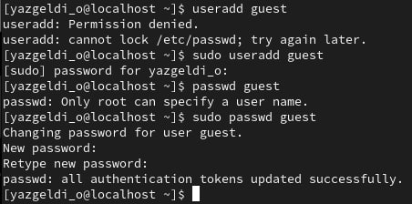

Figure 1: Создание учетной записи guest

1. Мы в новой учетной записи прописываем некоторые команды для того, чтобы вывести информацию о пользователе guest

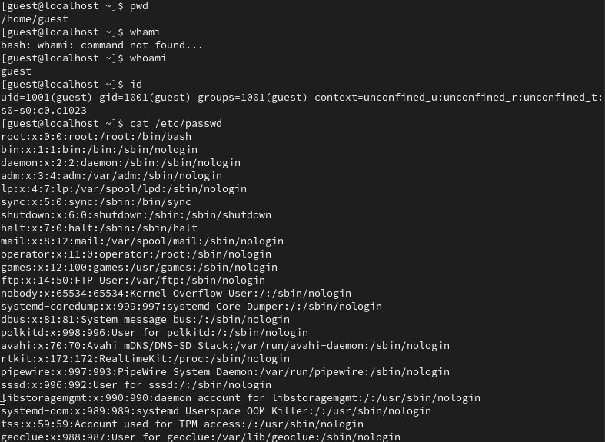

Figure 2: Данные о guest

1. Определяем uid, gid пользователя и сравниваем с предыдущими пунктами

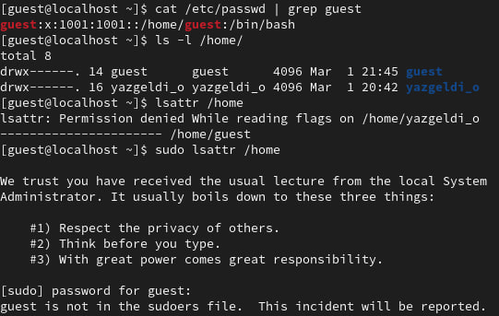

Figure 3: id, gid пользователя

1. Создаем поддиректорию dirl

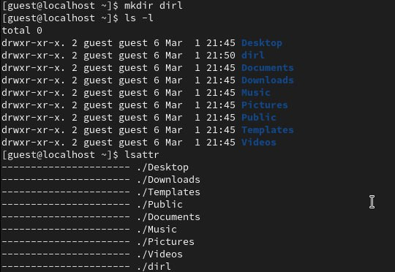

Figure 4: Создание поддиректории и ее местонахождение

1. Тестируем на поддиректории различные команды и изменяем права доступа. Проверяем работу команд

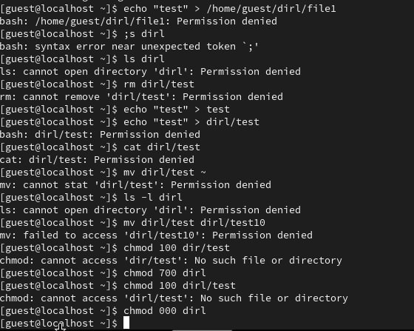

Figure 5: Команды для нашего dirl

1. Заполняем таблицу, выполняя действия от имени владельца директорий

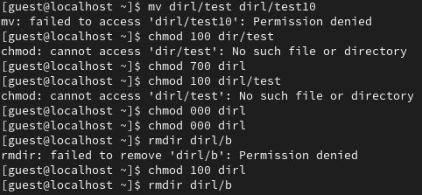

Figure 6: Команды для нашего dirl

## 3.1 Заполнение таблицы 2.1

|  |  |  |  |  |  |  |  |  |  |
| --- | --- | --- | --- | --- | --- | --- | --- | --- | --- |
| Права директории | Права файла | Создание файла | Удаление файла | Запись в файл | Чтение файла | Смена директории | Просмотр файлов в директории | Переименование файла | Смена атрибутов файла |
| d(000) | (000) | - | - | - | - | - | - | - | - |
| d(000) | (100) | - | - | - | - | - | - | - | - |
| d(000) | (200) | - | - | - | - | - | - | - | - |
| d(000) | (300) | - | - | - | - | - | - | - | - |
| d(000) | (400) | - | - | - | - | - | - | - | - |
| d(000) | (500) | - | - | - | - | - | - | - | - |
| d(000) | (600) | - | - | - | - | - | - | - | - |
| d(000) | (700) | - | - | - | - | - | - | - | - |
| d(100) | (000) | - | - | - | - | + | - | - | + |
| d(100) | (100) | - | - | - | - | + | - | - | + |
| d(100) | (200) | - | - | + | - | + | - | - | + |
| d(100) | (300) | - | - | + | - | + | - | - | + |
| d(100) | (400) | - | - | - | + | + | - | - | + |
| d(100) | (500) | - | - | - | + | + | - | - | + |
| d(100) | (600) | - | - | + | + | + | - | - | + |
| d(100) | (700) | - | - | + | + | + | - | - | + |
| d(200) | (000) | - | - | - | - | - | - | - | - |
| d(200) | (100) | - | - | - | - | - | - | - | - |
| d(200) | (200) | - | - | - | - | - | - | - | - |
| d(200) | (300) | - | - | - | - | - | - | - | - |
| d(200) | (400) | - | - | - | - | - | - | - | - |
| d(200) | (500) | - | - | - | - | - | - | - | - |
| d(200) | (600) | - | - | - | - | - | - | - | - |
| d(200) | (700) | - | - | - | - | - | - | - | - |
| d(300) | (000) | + | + | - | - | + | - | + | + |
| d(300) | (100) | + | + | - | - | + | - | + | + |
| d(300) | (200) | + | + | + | - | + | - | + | + |
| d(300) | (300) | + | + | + | - | + | - | + | + |
| d(300) | (400) | + | + | - | + | + | - | + | + |
| d(300) | (500) | + | + | - | + | + | - | + | + |
| d(300) | (600) | + | + | + | + | + | - | + | + |
| d(300) | (700) | + | + | + | + | + | - | + | + |
| d(400) | (000) | - | - | - | - | - | + | - | - |
| d(400) | (100) | - | - | - | - | - | + | - | - |
| d(400) | (200) | - | - | - | - | - | + | - | - |
| d(400) | (300) | - | - | - | - | - | + | - | - |
| d(400) | (400) | - | - | - | - | - | + | - | - |
| d(400) | (500) | - | - | - | - | - | + | - | - |
| d(400) | (600) | - | - | - | - | - | + | - | - |
| d(400) | (700) | - | - | - | - | - | + | - | - |
| d(500) | (000) | - | - | - | - | + | + | - | + |
| d(500) | (100) | - | - | - | - | + | + | - | + |
| d(500) | (200) | - | - | + | - | + | + | - | + |
| d(500) | (300) | - | - | + | - | + | + | - | + |
| d(500) | (400) | - | - | - | + | + | + | - | + |
| d(500) | (500) | - | - | - | + | + | + | - | + |
| d(500) | (600) | - | - | + | + | + | + | - | + |
| d(500) | (700) | - | - | + | + | + | + | - | + |
| d(600) | (000) | - | - | - | - | - | + | - | - |
| d(600) | (100) | - | - | - | - | - | + | - | - |
| d(600) | (200) | - | - | - | - | - | + | - | - |
| d(600) | (300) | - | - | - | - | - | + | - | - |
| d(600) | (400) | - | - | - | - | - | + | - | - |
| d(600) | (500) | - | - | - | - | - | + | - | - |
| d(600) | (600) | - | - | - | - | - | + | - | - |
| d(600) | (700) | - | - | - | - | - | + | - | - |
| d(700) | (000) | + | + | - | - | + | + | + | + |
| d(700) | (100) | + | + | - | - | + | + | + | + |
| d(700) | (200) | + | + | + | - | + | + | + | + |
| d(700) | (300) | + | + | + | - | + | + | + | + |
| d(700) | (400) | + | + | - | + | + | + | + | + |
| d(700) | (500) | + | + | - | + | + | + | + | + |
| d(700) | (600) | + | + | + | + | + | + | + | + |
| d(700) | (700) | + | + | + | + | + | + | + | + |

Таблица 2.1 «Установленные права и разрешённые действия»

## 3.2 Заполнение таблицы 2.2

|  |  |  |  |  |
| --- | --- | --- | --- | --- |
| Операция |  | Минимальные права на директорию |  | Минимальные права на файл |
| Создание файла |  | d(300) |  | - |
| Удаление файла |  | d(300) |  | - |
| Чтение файла |  | d(100) |  | (400) |
| Запись в файл |  | d(100) |  | (200) |
| Переименование файла |  | d(300) |  | (000) |
| Создание поддиректории |  | d(300) |  | - |
| Удаление поддиректории |  | d(300) |  | - |

Таблица 2.2 “Минимальные права для совершения операций”

Пример заполнения таблицы 2.2 (рис. 16)

Figure 7: Проверка возможности создать поддиректорию

# 4 Выводы

Мы в ходе работы получили практические навыки работы в консоли с атрибутами файлов, закрепили теоретические основы дискреционного разграничения доступа в современных системах с открытым кодом на базе ОС Linux